Manutenzione Predittiva su Condizione e Proattiva
Analisi di vibrazioni

13-15-16 Maggio 2019



Stabilimento ACEA di San Vittore del Lazio

Alla cortese att.ne dell’Ing. Roberto Millozzi

Report Diagnostico

Cliente: ACEA

Contatto: Ing. Roberto millozzi

Sito di misura: San Vittore del Lazio

Data rilievi : 13-15-16 Maggio 2019

Tipo di misure: Vibrazionali
Strumentazione utilizzata: Analizzatore Pruftechnik Vibexpert II Tp.VIB5.310 n.033015 - Accel. VIB 6.142

Esecuzione misure e report: Sig. Angelo Lisi

Sommario

l. Introduzione
- Schema punti di misura
- Misurazioni eseguite
- Analisi in frequenza
- Allegati

Introduzione

Lo scopo dell'attività, svolta presso lo stabilimento della ACEA di San Vittore del Lazio, è stato quello di valutare lo stato delle vibrazioni oggetto dell’ordine.

Le acquisizioni sono state effettuate facendo riferimento alla normativa ISO 108016-3, che disciplina sia le modalità di analisi che la scelta dei punti di misura e le soglie di allarme relative ai macchinari in esame.

E’ possibile distinguere due diversi livelli di analisi vibrazionale, caratterizzati dagli strumenti che vengono utilizzati e dalle finalità che di desidera raggiungere.

  - 1º Livello: Analisi dei valori globali

In questa tipologia di analisi, il segnale acquisito, opportunamente filtrato, viene integrato per ottenere un valore globale che caratterizzi il comportamento del macchinario. Tale valore rappresenta un indice del buono o cattivo stato del macchinario stesso e viene confrontato con delle opportune soglie di allarme in accordo alla normativa di riferimento.

  - 2º Livello: Analisi degli spettri

Con queste analisi più avanzate, è possibile entrare più a fondo nello studio del comportamento vibrazionale dei macchinari. Esse consistono nello scomporre il segnale acquisito nelle singole frequenze che lo compongono e nel valutare le ampiezze relative a tali frequenze. In questo modo è possibile avere non solo un'indicazione del buono o cattivo stato, ma anche indagare sulle cause di determinate anomalie.

A tal fine è stata condotta un'analisi vibrazionale di 1º e 2º livello, effettuando delle acquisizioni sui supporti nelle tre direzioni (orizzontale, verticale ed assiale - la direzione orizzontale è quella parallela al pavimento, la direzione verticale è perpendicolare all’ancoraggio del motore, la direzione assiale è lungo l'asse macchina), mediante l'utilizzo di un analizzatore portatile mod. VIBXPERT II.

2 . Schema punti di misura

Schema rilievo Punti
Puleggia o Giunto

2V
2H
2A

1V
1H
1A

In figura è rappresentato lo schema dei punti di misura sul motore.

- Con le diciture H, V e A si intendono rispettivamente orizzontale, verticale ed assiale.

Misurazioni eseguite
  - Mediante l'utilizzo di un accelerometro idoneo, su ciascun punto di misura sono state effettuate le seguenti analisi:
  - valore globale RMS di velocità di vibrazione tra 0,5-1000 Hz (in riferimento alla normativa ISO 10816-3);
  - spettro in accelerazione con la funzione di inviluppo, per la diagnostica delle problematiche relative ai cuscinetti ad elementi volventi;

I valori globali di vibrazione acquisiti sono riassunti negli allegati Report Spettri Rilevati e Report Misure Rilevate. I livelli registrati sono confrontati con le soglie previste dalla normativa di riferimento ISO 10816-3
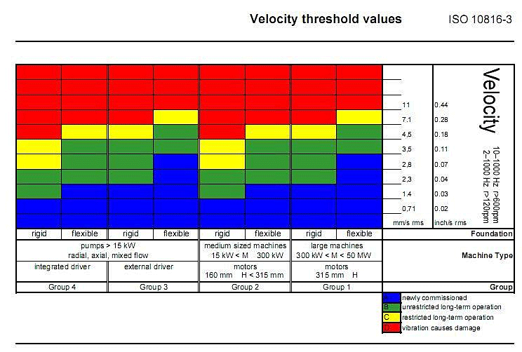

Analisi in frequenza

L'analisi sia di primo livello, valore globale, che di secondo livello, scomposizione del segnale acquisito nelle singole frequenze che lo compongono e valutazione delle ampiezze relative a tali frequenze, hanno evidenziato vari tipi di problematiche riassunte nelle pagine seguenti.
Report Spettri Rilevati;
  - Report Misure Rilevate
Per quanto riguarda le misure effettuate abbiamo seguito Le indicazioni del Vs. Ing. Millozzi Roberto che in funzione alla importanza delle vs. macchine terrà conto oltre che delle nostre indicazioni anche di quei valori che secondo la sua esperienza sono da ritenersi pericolosi. Per le macchine che non hanno evidenziato problemi vi è stato rilasciato l’intero database consultabile attraverso il vs. OminiTrend.

LINEA 1
- Motore del Ventilatore ARIA SECONDARIA M1H PICCO DA 14.3 m/s2
Causa riconducibile con forte probabilità alla ralla esterna del cuscinetto 6319 (Si consiglia revisione motore con sostituzione dei cuscinetti).

- Motore del Ventilatore ARIA PRIMARIA M1H PICCO RIFERITO ALLA FREQUENZA DI ROTAZIONE + ARMONICHE possibile allentamento meccanico con risonanza strutturale (si consiglia revisione del motore con controllo dell’interferenza quote sedi cuscinetti).

- Motore del Ventilatore ARIA PRIMARIA M1H valore globale di vibrazione in velocità a 5.27mm/s valore oltre la soglia d’allarme. (Si consiglia revisione motore con controllo dell’equilibratura).

- Motore ESTRATTORE DI CODA C0043 L1 M2A Valore globale di vibrazione in velocità a 7,67mm/s valore oltre la soglia di allarme. (si consiglia revisione motore con controllo dell’equilibratura).

- Motore ESTRATTORE DI CODA C0043 L1 M2A PICCO RIFERITO ALLA FREQUENZA DI ROTAZIONE + ARMONICHE possibile allentamento meccanico con conseguenti segni di disallineamento (Si consiglia revisione del motore con controllo dell’interferenza quote sedi cuscinetti).

- Motore RICIRCOLO FUMI C0045 L1 M1V PICCO DA 2.46 m/s2 Causa riconducibile con forte probabilità alle sfere del cuscinetto 6317 (Si consiglia revisione motore con sostituzione dei cuscinetti).

- Motore RICIRCOLO FUMI C0045 L1 S2V PICCO RIFERITO ALLA FREQUENZA DI ROTAZIONE + DIVERSE ARMONICHE. Possibile allentamento meccanico. (Si consiglia revisione ventilatore con controllo dell’interferenza quote sedi cuscinetti).

- Motore POMPA ACQUA ALIMENTO CALDAIA 410A L1 M2V PICCO DA 2,26 m/s2 CON DIVERSE ARMONICHE. (Causa riconducibile con forte probabilità alla ralla esterna del cuscinetto 6316. (Si consiglia revisione motore con sostituzione cuscinetti).

- Motore POMPA ACQUA ALIMENTO CALDAIA 410A L1 M2V PICCO DA 2,83 m/s2 CON DIVERSE ARMONICHE. ( Causa riconducibile con forte probabilità alla ralla esterna del cuscinetto 6316. (Si consiglia revisione motore con sostituzione cuscinetti).

LINEA 2
- Motore del Ventilatore ARIA PRIMARIA M3H L2 PICCO DA 1,66 m/s2 Possibile riferimento alla ralla esterna del cuscinetto 6319 (Si consiglia di tenere sotto controllo).

- Motore del Ventilatore ESTRATTORE DI CODA 43X L2 PICCHI di Possibile riferimento alla ralle esterna ed interna del cuscinetto 6326 (Si consiglia di tenere sotto controllo).

- Motore del Ventilatore ESTRATTORE DI CODA 44X L2 PICCO DA 6.7 mm/s riferimento alla seconda armonica della velocità di rotazione (Si consiglia controllo allineamento ed eventuale successivo controllo dell'equilibratura del rotore).

- Ventilatore ESTRATTORE DI CODA 44X L2 PICCO DA 8.75 mm/s riferimento alla seconda armonica della velocità di rotazione (Si consiglia controllo allineamento ed eventuale successivo controllo dell'equilibratura del ventilatore).

- Motore RICIRCOLO FUMI C0045 L2 S1V PICCO DA 6.27 mm/s RIFERITO ALLA FREQUENZA DI ROTAZIONE (Si consiglia controllo equilibratura del rotore).

- Ventilatore RICIRCOLO FUMI C0045 L2 S2V PICCO DA 9.77 mm/s RIFERITO ALLA FREQUENZA DI ROTAZIONE (Si consiglia controllo equilibratura del ventilatore).

- Motore POMPA ACQUA ALIMENTO CALDAIA 410B L2 PICCO DA 14,04 mm/s RIFERITO ALLA FREQUENZA DI ROTAZIONE. (Si consiglia revisione motore con equilibratura rotore).

- Motore POMPA POZZO CALDO N°708904 POMPA N°LU02241984-02 M2A L2 PICCO DA 5,49 mm/s RIFERITO ALLA FREQUENZA DI ROTAZIONE. (Si consiglia controllo equilibratura del rotore).

- POMPA POZZO CALDO N°708904 POMPA N°LU02241984-02 P2H L2 PICCO DA 6.41 mm/s RIFERITO ALLA FREQUENZA DI ROTAZIONE. (Si consiglia controllo equilibratura della girante).

- Motore VENTILATORE CONDENSATORE CO005A M1H L2 PICCO DA 4.78 mm/s RIFERITO ALLA FREQUENZA DI ROTAZIONE. (si consiglia tenere sotto controllo).

LINEA 3

- Ventilatore ESTRATTORE DI CODA 43X L3 S1H PICCHI DA CIRCA 4 m/s² possibile riferimento alla ralla esterna del cuscinetto 22220 (Si consiglia sostituzione cuscinetti).

- Motore del Ventilatore ESTRATTORE DI CODA 44X L3 M1H Valore globale in velocità a 5.62 mm/s valore oltre la soglia di allarme. (si consiglia controllo allineamento).

- Motore del Ventilatore ESTRATTORE DI CODA 44X L3 M1H PICCO DA 4.48 mm/s riferito alla seconda armonica della frequenza della velocità di rotazione. (si consiglia controllo allineamento).

- Ventilatore RICIRCOLO FUMI C0045 L3 S2H valore globale di vibrazione in velocità a 4.99 mm/s valore oltre la soglia d’allarme. (Si consiglia di tenere sotto controllo).
- Motore del VENTILATORE CONDENSATORE CO005A L3 M2H PICCO DA 1.13m/s² con armoniche possibile riferimento alla ralla interna del cuscinetto NU317(Si consiglia di tenere sotto controllo).
Si allegano alcuni report e inoltre tutte le analisi effettuate sono già in vs. possesso memorizzate sul programma OMINITREND rilasciatovi a titolo gratuito dalla ns. Azienda e da voi consultabili per maggior approfondimenti o paragoni.
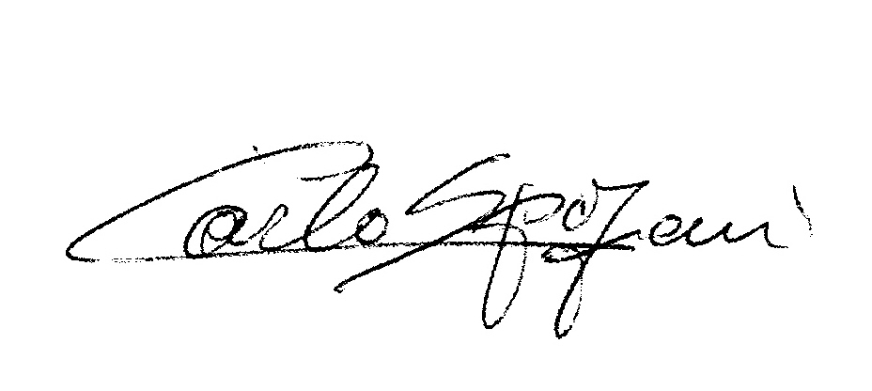
N.B. qualunque chiarimento rimaniamo a sua completa disposizione

Carlo Spaziani R.E.M.

SEGUONO REPORT

